实验前：

**1.为什么在布里渊区内，含整数个周期的有限系统的色散点位置（图2上的离散点）与端点位置无关，且会落在无限系统的色散曲线上？**

对应两端固定边界条件，首先就应该满足驻波叠加解的条件，另外加上周期性系统这一条件，则应由布洛赫定理满足振幅的周期性增强这一条件，根据这两个条件解出的方程除了表面态外其余色散点一定会重合， $τ$ 的大小选取其实只会改变节点位置和波函数，对于正常波矢的波函数不会有影响。对于无限和有限的关系，事实上，周期的数量只会影响每个周期振动之间的相位差，其实就是影响小球交界处的边界条件，所有有限的N必然会落在无限的色散曲线上。从理论上来说还是Dirac梳的模型：

$$\cos\left(\frac{nπa}{N}\right)=\cos\left(z\right)+β\frac{sin⁡(z)}{z} (1)$$

不难看出N有限和无限这两种情况本就来自一个关系，所以一定会重合。

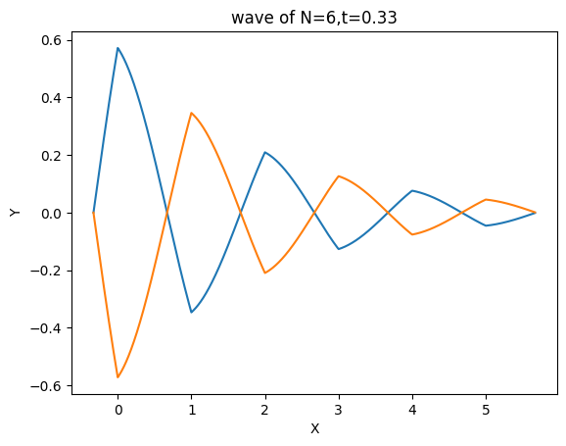**2.为何在含整数个周期的有限系统中会有无限周期系统中不存在的带隙态？在一个带隙中可能存在两个态吗？为何带隙态的频率只与端点位置有关而与周期数N无关？**

带隙态发生时，波函数振幅或者说弦的能量会向某一个方向聚集，如图可以看出，当频率处于带隙态时，波函数会不断增大，如果周期N趋于 $∞$，则会出现一边的能量暴涨，这是不符合常理的。

另一方面，我们也可以从Dirac梳的电子表面态入手来看这个问题，还是看（1）式，当n=N式发生表面态，此时波矢为 $κa=π$ 或 $0$，这会直接式布洛赫定理失效，因为起削弱作用的e指数变成了1或-1，也就是说出现这种情况时， $κ$ 有虚部，（1）式失去了物理的意义，所以才会出现无限周期没有的表面态。

不会出现两个带变态，首先周期数和固定位置被固定后，M矩阵已经被完全约束住了，即波函数的相位和振幅都会被严格定住，保证每一种相位只对应一个本征频率，如果此时出现两个f对应，下一个本征频率就会很尴尬，因为他直接没有对应的波数了。

带边态的每个周期之间的相位差固定为 $π$ 或 $0$，e指数虚部为0，所以与周期数无关。端点位置 $τ$ 决定了振幅比例和球两端的相位差，即连续条件M矩阵的大小，故端点位置会影响带边态的频率。

**3.证明：对布里渊区内的振动模，波函数在两端点处导数的绝对值一定相等。**

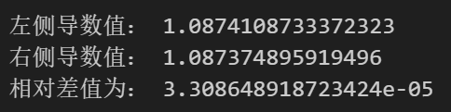这不就是布洛赫周期系统的条件嘛？两个连接点一定是相位差相差 $2kπ$ 的点，所以导数值一定相等。

如果这样解释太牵强，那就直接数值模拟来计算吧！（瞬间合理起来了）

Ps：计算程序放在文件夹里面了

**4.除了扫频，还有其它测量频谱的方法吗？**

也可以用示波器、函数发生器和锁频放大器来测量本实验要求的频谱图案。原理其实和自动扫频仪器是相同的，只是需要自己用手去调节函数发生器的频率。值得注意的是，测量时尽量先计算出理论上的共振频率，再在理论值周围寻找输出信号最大的部分，如果进行全程测量的话，实际操作起来受到二倍频的影响会很大。

**5.利用数字存储示波器，如何快速地获得弦链系统的粗略频谱？**

既然它可以存储数据，那复现岂不是很好搞？用我文件夹’数据复现程序’中的data_to_figure.py就可以了！

**6.用动态信号分析器测量频响曲线时，该如何选择扫频范围、频率点数和积分时间等？**

扫频范围决定了图像上横轴的分度值，如果扫频范围太大则会导致峰值不明显，会出现两个共振峰重合的现象，一般不能一次扫频测出所有共振频率，当然也可以通过调节#Of point中的采样点数进一步增加精度，但是这会使扫描一次的时间大幅度变大（仪器上是有预估时间的，如果从10-1000扫频，#Of point调为1000，预估时间会在3.6ks）。频率点数（#Of point）会影响曲线的精确性和预估时间，如果太大会使预估时间变得很长，太小会使得到的曲线不准确，可能找不到甚至找错共振频率。Average中的积分时间设置（一般设置为1s）将影响最终得信噪比，积分时间太短则信号会出现过于颤抖的情况，可能很难准确看出哪个是本征频率，太长会使扫描时间过长。

实验中：

**1.为什么驱动器对弦施加的驱动力会有基频和其它非二倍频成分？**

首先在使用磁化材料进行实验时，就应该注意到磁化这个过程是有记忆的、与初始状态强相关的，所以其实输入的电信号很难完全变为一个频率完全一样的力学信号。另外，上次面谈提到的斜向受力也可能是导致出现这种现象的原因，水平方向的振动占去了一部分振动模，剩余的形成基频，这会导致出现其他非二倍频成分的出现。

**2.为什么弦球链系统的共振频率会随振幅的增加而增加？**

理论求解方程时用到了几个假设，其中一个就是小振动近似。如果弦有明显的振幅，则在两端被固定的条件下，先必须处于拉伸状态，此时弦中的张力T会变化，是共振频率增大。

**3.为什么弦球链系统的高频模中总有离小球很近的节点？**

小球处的波函数方程会出现一个 $δ$ 函数，所以波函数在此会出现相位的突变，斜率会发生明显的变化，变化为 $-ηδy$。其中参量 $δ$ 是正比于频率f的，所以频率越大，这个变化越大，所以节点会离小球很近。从物理上来说，小球先对于弦的一小部分而言，质量趋近于无限大，大质量物体加速度有上限，在小球处的衔接时振幅斜率变小，所以节点会更加接近小球。

实验后：

**1.当频率极高时，我们所研究的弦球链系统的频谱会退化成什么形式？**

频率极高时，能带会退化成几乎水平的直线，每条能带上的本征频率几乎相等，能带的宽度趋于零，带隙态变得更加明显和宽大。

不如直接看图直观：

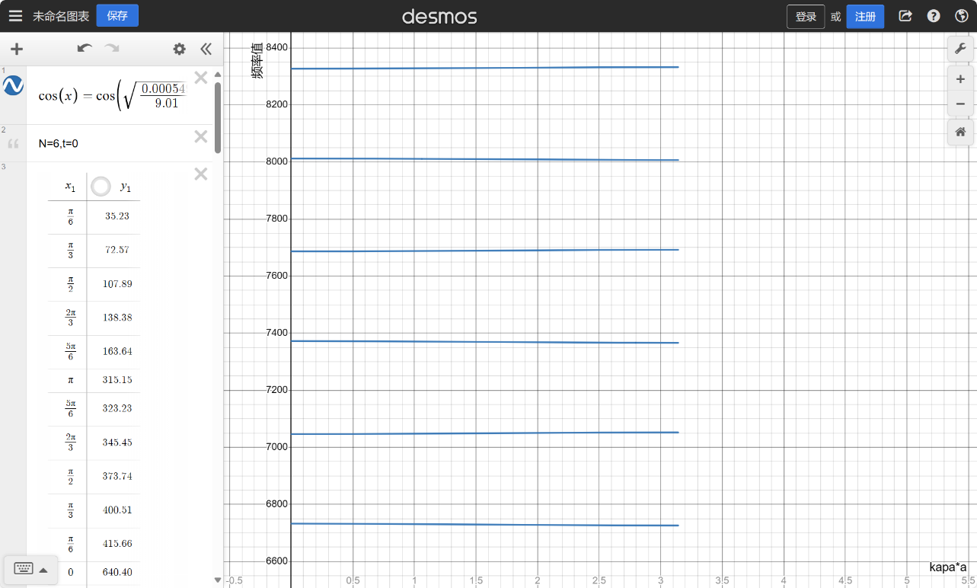

非常直观的看出当频率变大时，曲线被拉直了。

**2. 当弦球链中某个小球质量与其它小球不等时（极端条件下可以没有小球），我们称其为杂质。由于杂质的存在会导致所谓杂质态的出现。试说明杂质态一定出现在带隙中。**

我的思路是矩阵计算公式并不依赖于Dirac梳模型，所以我们还是可以使用这个计算方法和边界条件。我们就考虑N=6,t=0.33时，第二个小球直接缺失，计算出前10个本征频率为：[39.0340232139117,80.99103100546421,120.4310242996038, 146.7886317583996, 166.95519549372008, **221.10145494411503**, 329.4650186089448, 347.7133737151884, 373.93904089791016, 401.58560336142955]

而如果不缺失的本征频率应该为：

[37.79581446921663, 74.91162905405155, 110.3629663099521, 142.3432593799042, 166.95519549372008, **187.2841472611317**, 327.36412344376544, 347.50023942306876, 371.15814584834914, 392.88769439254696]

其他本征频率的变化有但是并不是特别大，事实上实验中的偏差可能比这都大，而出现不同的地方时第六个本征频率，也就是表面态的位置。杂质态处于（177.67，320.27）的范围内，确实和思考中所说的一样。

下面我们从理论的角度出发定性地思考一下这个问题，我们前面就提到过其实小球的影响完全由M矩阵刻画，它主要影响波函数的相位关系，而波的振动或者说波的驻波性质主要由T矩阵来进行刻画，打破对称性其实只对M矩阵产生影响，整个波的线性叠加驻波解是不会受到影响的。就像前面的思考题中所谈到的，其他本征频率因为受到T的影响并不会发生过大的变化，而对于表面态，由于需要考虑相位的突变，我们此时主要考虑的就是M矩阵，其实改变的就是M矩阵的（2，1）元，所以他最后算出来的值不会超出带隙。

不过上面的讨论似乎都集中在了计算角度上的讨论，似乎没法完全物理的说明杂质态为何会出现在带隙中，目前还是很疑惑

**3.在实验内容5)中会看到，弦球链的一端振幅大另一端小，即振动主要集中在弦的一端。这样的态在一维情况下可称为“端态”，在三维情况下被称为表面态。“端态”对应的波矢只可能出现在布里渊区的哪些位置？能否出现端态与τ有关吗？为什么?**

只会出现在带边态，即 $κa=0 or π$ 的位置上。能否出现会与 $τ$ 相关，出现的时的明显程度也与这个参量相关。例如当 $τ=0.5$ 时，就不会出现表面态了，因为此时弦的两端对称，不会出现明显偏向一边的现象，这个现象出现的解释也和M矩阵相关，前面说过，就不再赘述了。

展示一下N=6时第一个表面态时不同 $τ$ 的图像：（不要在意标题，我忘了改了）

$τ=0$ 时：

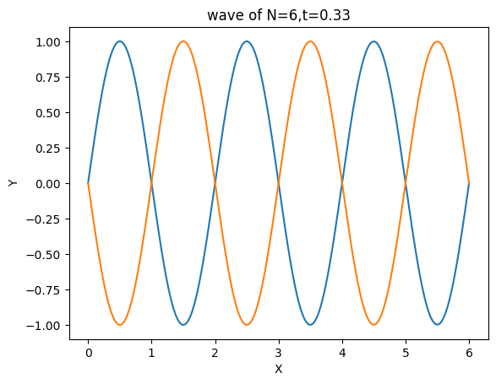

$τ=0.33$ 时：

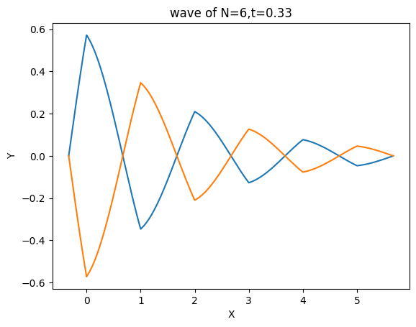

$τ=0.5$ 时：

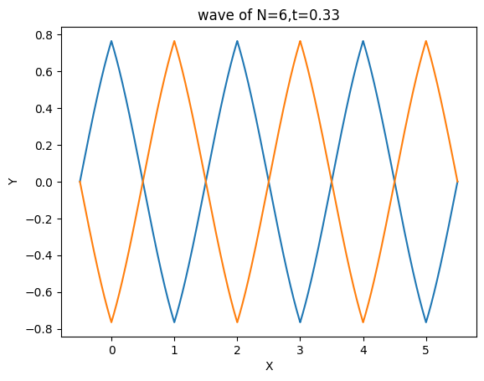

$τ=0.67$ 时：

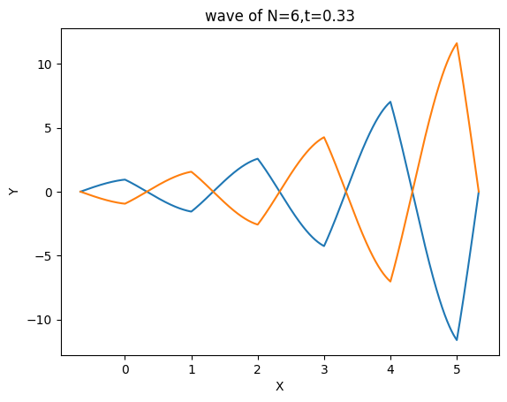

实验误差分析：

1.人为主观的因素：我认为这方面还是有的，如果没有理论值作为辅助直接测量，很难准确的测量出所有本征频率，对于是否为峰值的判断说实话是有些困难的，这方面一定会有一定的误差。最为典型的就是正反峰值问题，那个读书准确是很难被直接定下来的。

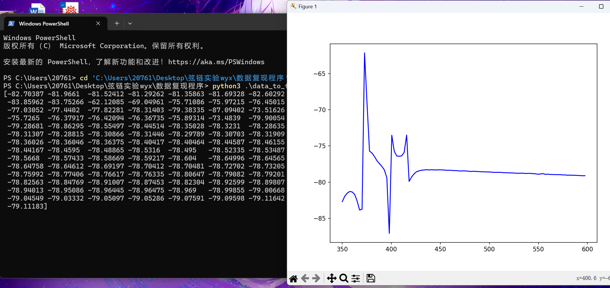

就例如这个图。

2.高频振动和 $τ=0$ 振动时误差会相对较大。

3.感觉就没啥了

4.不想写了：D